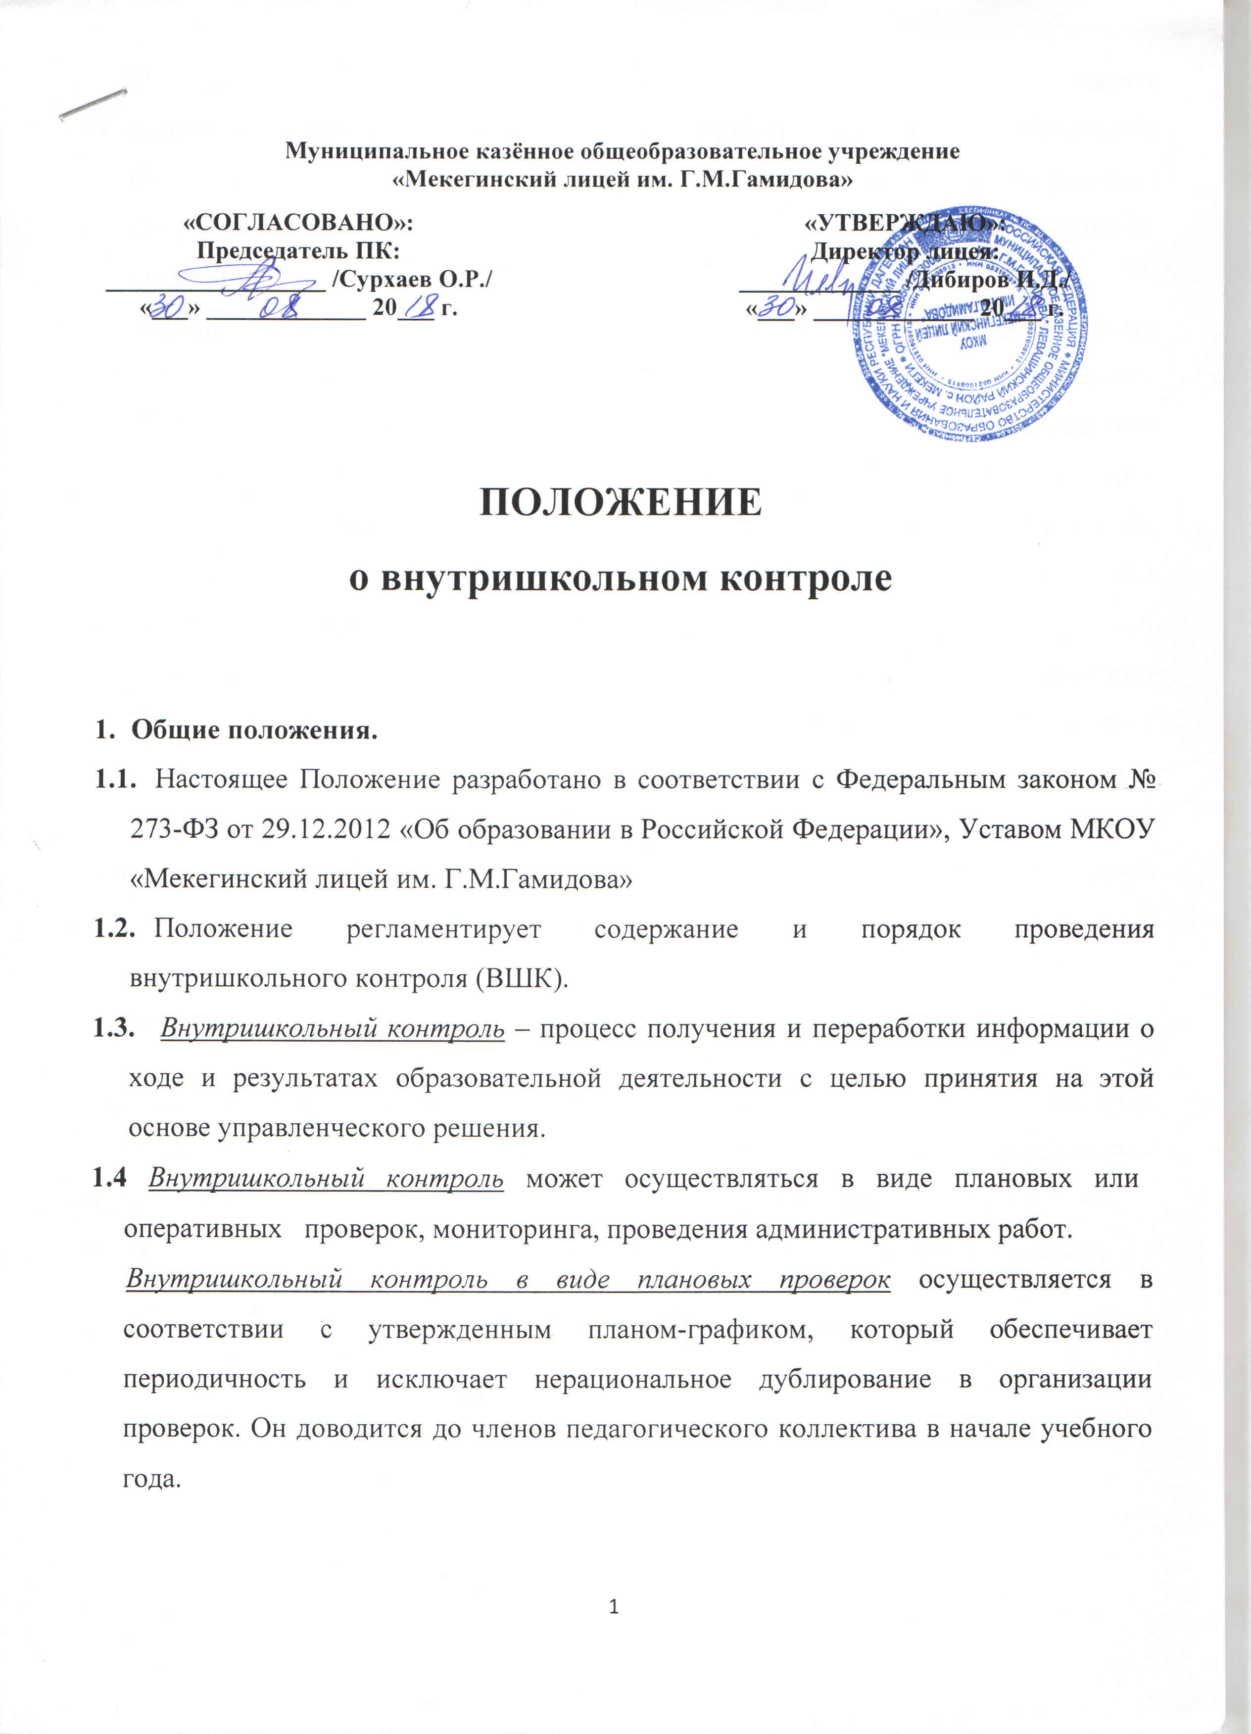

Муниципальное казённое общеобразовательное учреждение
«Мекегинский лицей им. Г.М.Гамидова»

«СОГЛАСОВАНО»:  Председатель ПК:  __________________ /Сурхаев О.Р./  «___» _____________ 20___ г. |  | «УТВЕРЖДАЮ»:  Директор лицея:  _____________ /Дибиров И.Д./  «___» _____________ 20___ г.

ПОЛОЖЕНИЕ
о внутришкольном контроле

- Общие положения.
  - Настоящее Положение разработано в соответствии с Федеральным законом № 273-ФЗ от 29.12.2012 «Об образовании в Российской Федерации», Уставом МКОУ «Мекегинский лицей им. Г.М.Гамидова»
  - Положение регламентирует содержание и порядок проведения внутришкольного контроля (ВШК).
  - Внутришкольный контроль – процесс получения и переработки информации о ходе и результатах образовательной деятельности с целью принятия на этой основе управленческого решения.
1.4 Внутришкольный контроль может осуществляться в виде плановых или оперативных проверок, мониторинга, проведения административных работ.
Внутришкольный контроль в виде плановых проверок осуществляется в соответствии с утвержденным планом-графиком, который обеспечивает периодичность и исключает нерациональное дублирование в организации проверок. Он доводится до членов педагогического коллектива в начале учебного года.
Внутришкольный контроль в виде оперативных проверок осуществляется в целях установления фактов и проверки сведений о нарушениях, указанных в обращениях обучающихся и их родителей или других граждан, организаций, урегулирования конфликтных ситуаций в отношениях между участниками образовательного процесса.
Внутришкольный контроль в виде мониторинга предусматривает сбор, системный учет, обработку и анализ информации об организации и результатах образовательного процесса для эффективного решения задач управления качеством образования (результаты образовательной деятельности, состояние здоровья обучающихся, организация питания, выполнение режимных моментов, исполнительная дисциплина, учебно-методическое обеспечение, диагностика педагогического мастерства и т.д.).
Внутришкольный контроль в виде административной работы осуществляется директором школы или его заместителями по учебно-воспитательной работе с целью проверки успешности обучения в рамках текущего контроля успеваемости и промежуточной аттестации обучающихся.
  - Положение о ВШК принимается на педагогическом совете, имеющим право вносить в него изменения и дополнения.

2. Цель и задачи внутришкольного контроля

2.1. Целью внутришкольного мониторинга качества образования является обеспечение органов управления школы, экспертов в области образования, осуществляющих общественный характер управления образовательным учреждением, информацией о состоянии и динамике качества образования в школе.

2.2. Задачами мониторинга качества образования являются:

организационное и методическое обеспечение сбора, обработки, хранения информации о состоянии и динамике показателей качества образования;

осуществление контроля над исполнением законодательства в области образования, выявление случаев нарушений и неисполнения законодательных и иных нормативно-правовых актов, принятие мер по их пресечению;
- анализ причин, лежащих в основе нарушений, принятие мер по их предупреждению;
- изучение результатов педагогической деятельности, выявление положительных и отрицательных тенденций в организации образовательного процесса и разработка на этой основе предположений по распространению педагогического опыта и устранению негативных тенденций;

проведение сравнительного анализа и анализа факторов, влияющих на динамику качества образования;

оформление и представление информации о состоянии и динамике качества образования.
- оказание методической помощи педагогическим работникам в процессе контроля;

3.Содержание контроля:
- Выполнение Федерального закона № 273-ФЗ от 29.12.2012 «Об образовании в Российской Федерации», в части обязательности основного общего образования.
- использование методического обеспечения в образовательном процессе;
- реализация утвержденных образовательных программ и учебных планов, соблюдение утвержденных учебных графиков;
- ведение школьной документации (планы, классные журналы, дневники и тетради учащихся, журналы внеурочной деятельности и т.д.);
- соблюдение устава, правил внутреннего трудового распорядка и иных локальных актов школы;
- соблюдение порядка проведения промежуточной и итоговой аттестации учащихся и текущего контроля их успеваемости;
- работа творческих групп, методических объединений, библиотеки;
- реализация воспитательных программ и их результативность;
- организация питания и медицинского обслуживания школьников
- охрана труда и здоровья участников образовательного процесса;
- исполнение принятых коллективных решений, нормативных актов;
- контроль за состоянием УМК;
- выполнение требований санитарных правил;
- Методы контроля:
- анкетирование;
- тестирование;
- социальный опрос;
- мониторинг;
- письменный и устный опросы;
- изучение документации;
- беседа;
5. Виды ВШК (по содержанию)
5.1. Тематический (глубокое изучение какого-либо конкретного вопроса, одного направления деятельности в практике работы коллектива, подразделения, группы, одного учителя или классного руководителя).
5.2. Фронтальный или комплексный (всестороннее изучение коллектива, группы или одного учителя по двум или более направлениям деятельности).
6. Формы ВШК
6.1. Персональный (имеет место, как при тематическом, так и при фронтальном виде контроля).
6.2. Классно-обобщающий (при тематическом и фронтальном контроле).
6.3. Тематический .
6.4. Предметно-обобщающий (при тематическом контроле и фронтальном контроле).
7. Организация ВШК.
7.1. Проверка состояния любого из вопросов содержания ВШК состоит из следующих этапов:
- определение цели проверки;
- выбор объектов проверки;
- составление плана проверки;
- инструктаж участников;
- выбор форм и методов контроля;
- вывод, вытекающие оценки;
- рекомендации или предложения по совершенствованию образовательного процксса или устранению недостатков;
- определение сроков для ликвидации недостатков или повторный контроль.
7.2.Контроль осуществляет директор школы и заместители директора по учебно-воспитательной и воспитательной работе, или созданная для этих целей комиссия. В качестве экспертов к участию в контроле могут привлекаться сторонние (компетентные) организации и отдельные специалисты, учителя высшей категории.
7.3. Директор издает приказ о сроках и цели предстоящей проверки, устанавливает срок предоставления итоговых материалов и план-задание, которое определяет вопросы конкретной проверки и должно обеспечить достаточную информированность и сравнимость результатов контроля для подготовки итоговой справки.
7.4. Эксперты имеют право запрашивать необходимую информацию, изучать документацию относящуюся к предмету контроля.
7.5. При проведении планового контроля не требуется дополнительного предупреждения учителя, если в месячном плане указаны сроки контроля.
В экстренных случаях директор и его заместители по учебно-воспитательной работе могут посещать уроки учителей школы без предварительного предупреждения.
8. Основаниями для проведения контроля могут быть:
- заявление педагогического работника на аттестацию;
- плановый контроль;
- проверка состояния дел для подготовки управленческих решений;
- обращение физических и юридических лиц по поводу нарушений в области образования.
9. Результаты проверки оформляются в виде аналитической справки, в которой указывается:
- цель контроля;
- сроки;
- состав комиссии;
- какая работа проведена в провесе проверки (посещены уроки, проведены контрольные работы, собеседования, просмотрена школьная документация и т.д.);
- констатация фактов (что выявлено);
- выводы;
- рекомендации и предложения;
- где подведены итоговые проверки (М/О, совещание педагогического коллектива, педсовет, индивидуально и т.д.);
- дата и подпись исполнителя.
10. Проверяемый педагогический работник имеет право:
- знать сроки контроля и критерии оценки его деятельности;
- знать цель, содержание, виды, формы и методы контроля;
- своевременно знакомиться с выводами и рекомендациями администрации;
- обратиться в конфликтную комиссию школы или вышестоящие органы управления образованием при несогласии с результатами контроля.
11. По итогам контроля в зависимости от его формы, целей и задач, а также с учетом реального положения дел:
- Проводятся заседания педагогического или методического советов, административные совещания с педагогическим составом;
- Результаты проверок учитываются при проведении аттестации педагогических работников.
Директор школы по результатам контроля принимает решения:
- об издании соответствующего приказа;
- об обсуждении итоговых материалов контроля коллегиальным органом;
- о проведении повторного контроля с привлечением определенных экспертов;
- о привлечении к дисциплинарной ответственности работников;
- о поощрении работников;
- иные решения в пределах своей компетенции.
12. Персональный контроль.
- Персональный контроль предполагает изучение и анализ педагогической деятельности отдельного учителя.
- В ходе персонального контроля комиссия изучает соответствие уровня компетентности работника требованиям к его квалификации, профессионализму и продуктивности:
- уровень знаний основ теории педагогики, психологии и возрастной физиологии;
- соответствие содержания обучения базовому компоненту преподаваемого предмета, современной методике обучения и воспитания;
- умения создавать комфортный микроклимат в образовательном процессе;
- умение использовать в практической деятельности широкий набор методов, приемов и средств обучения; элементарные методы и средства педагогической диагностике; основные формы дифференциации контингента обучающихся; основные методы формирования и развития познавательной и коммуникативной культуры обучающихся;
- уровень овладения учителем педагогическими технологиями, наиболее эффективными формами, методами и приемами обучения;
- уровень подготовки учащихся;
- сохранение контингента учащихся.
При оценке деятельности учителя учитывается:
- выполнение государственных программ в полном объеме;
- уровень знаний, умений, навыков учащихся;
- степень самостоятельности учащихся;
- дифференцированный и индивидуальный подход к учащимся;
- совместная деятельность учителя и ученика;
- наличие положительного эмоционального микроклимата;
- умение отбирать содержание учебного материала;
- способность к анализу педагогических ситуаций;
- умение корректировать свою деятельность, обобщать свой опыт.
При осуществлении персонального контроля комиссия имеет право:
- знакомиться с документацией в соответствии с должностными обязанностями учителя (тематическим планирование, поурочными планами, классным журналом, дневниками и тетрадями учащихся, протоколами родительских собраний, планами воспитательной работы);
- изучить практическую деятельность педагогических работников школы через посещение и анализ уроков, внеклассных мероприятий;
- анализировать статистические данные о результатах педагогической деятельности (контрольные работы, срезы и т.д.);
- анализировать результаты методической, опытно-экспериментальной работы учителя;
- выявлять результаты участия обучающихся на олимпиадах, конкурсах, выставках, конференциях и т.д.;
- организовать социологические , психологические, педагогические исследования: анкетирование, тестирование учащихся, родителей, учителей;
- делать выводы и принимать управленческие решения.
13. Классно-обобщающий контроль.
13.1. Классно-обобщающий контроль осуществляется в конкретном классе.
13.2. Классно-обобщающий контроль направлен на получение информации о состоянии учебно-воспитательного процесса в том или ином классе.
13.3. В ходе контроля изучается весь комплекс учебно-воспитательной работы в отдельном классе:
- деятельность всех учителей;
- включение учащихся в познавательную деятельность;
- привитие интереса к знаниям;
- уровень знаний, умений и навыков учащихся; школьная документация;
- стимулирование потребностей в самообразовании, самоанализе, самосовершенствовании, самоопределении;
- сотрудничество учителя и учащихся;
- выполнение учебных программ (теоретической и практической части);
- владение учителем новыми педагогическими технологиями при организации обучения;
- дифференциация и индивидуализация обучения;
- работа с родителями и учащимися;
- воспитательная работа;
- социально-психологический климат в классном коллективе.
13.4. Классы для проведения контроля определяются по результатам анализа по итогам учебного года, полугодия или четверти.
13.5. По результатам классно-обобщающего контроля проводятся совещания при директоре или его заместителях, классные часы, родительские собрания.
14. Тематический контроль
14.1. Тематический контроль проводится по отдельным проблемам деятельности школы.
14.2. Содержание тематического контроля может включать вопросы индивидуализации, дифференциации, коррекции обучения, устранения перегрузки учащихся, уровня сформированности общеучебных умений и навыков, активизации познавательной деятельности обучающихся и другие вопросы.
14.3. Тематический контроль направлен не только на изучение фактического состояния дел по конкретному вопросу, но и на внедрение в существующую практику технологии развивающего обучения, новых форм и методов работы, опыта мастеров педагогического труда.
14.4. Темы контроля определяются в соответствии с Программой развития школы, проблемно-ориентированным анализом работы школы по итогам учебного года, основными тенденциями развития образования в городе, регионе, стране.
14.5. Члены педагогического коллектива должны быть ознакомлены с темами, сроками, целями, формами и методами контроля в соответствии с планом работы школы.
14.6. В ходе тематического контроля:
- проводятся тематические исследования (анкетирование, тестирование);
- осуществляется анализ практической деятельности учителя, классного воспитателя, классного руководителя, руководителей кружков и секций, учащихся; посещение уроков, внеклассных мероприятий, занятий кружков, секций; анализ школьной и классной документации.
14.7. Результаты тематического контроля оформляются в виде заключения или справки.
14.8. Педагогический коллектив знакомится с результатами тематического контроля на заседаниях педсоветов, совещаниях при директоре или заместителях, заседаниях методических объединений.
14.9. По результатам тематического контроля принимаются меры, направленные на совершенствование учебно-воспитательного процесса и повышение качества знаний, уровня воспитанности и развития учащихся.
14.10. Результаты тематического контроля нескольких педагогов могут быть оформлены одним документом.
15.Контроль выполнения ФГОС.
Работа по федеральному государственному образовательному стандарту НОО и ООО требует дополнить перечень традиционных контрольных действий новыми, позволяющими охватить все аспекты деятельности образовательного учреждения в условиях введения ФГОС НОО и ООО.
Новым содержанием контрольных действий реализующихся внутришкольным контролем, являются:
а) система управления образовательным учреждением:
-оценка уровня (степени) реализации (выполнения) требований ФГОС НОО и ООО к модели выпускника начальной и основной школы, результатам освоения основной образовательной программы начального общего образования, моделям социального заказа, планам функционирования и развития школы и др.;
-диагностика (мониторинг) состояния системы управления введением ФГОС НОО и ООО в образовательном учреждении;
-оценка состояния системы управления с точки зрения соответствия требованиям
стандарта, а также на предмет их выполнения (достижения);
-анализ причин выявленных рассогласований и поиск путей их преодоления;
б) работа с кадрами:
-обеспечение (выполнение) требований к уровню профессиональной квалификации,
личностным качествам педагогических и иных работников образовательного учреждения, работающих в условиях введения нового федерального государственного образовательного стандарта и оценка результативности реализации;
-подготовка педагогических работников к новой процедуре аттестации.
в) работа с контингентом обучающихся:
-диагностика учебных и творческих возможностей обучающихся;
-диагностика и выявление обучающихся, нуждающихся в социально-педагогической
поддержке;
-организация коррекционной работ.
г) финансово-экономическая и хозяйственная деятельность:
- изучение спроса образовательных услуг
- оценка степени соответствия материально-технического обеспечения и дидактических средств обучения требованиям стандартам и федеральным требованиям к минимальной оснащенности образовательного процесса;
-оценка степени обеспеченности электронными ресурсами, в том числе размещенными в сети Интернет;
- эффективность использования комплекта учебно – лабораторного оборудования с учетом образовательного процесса.

